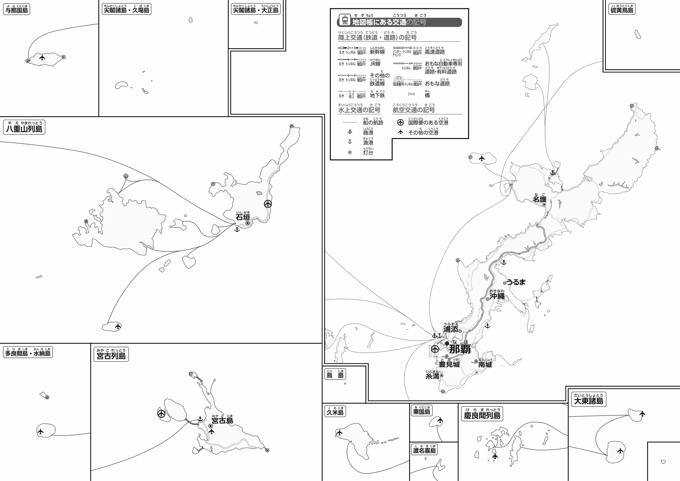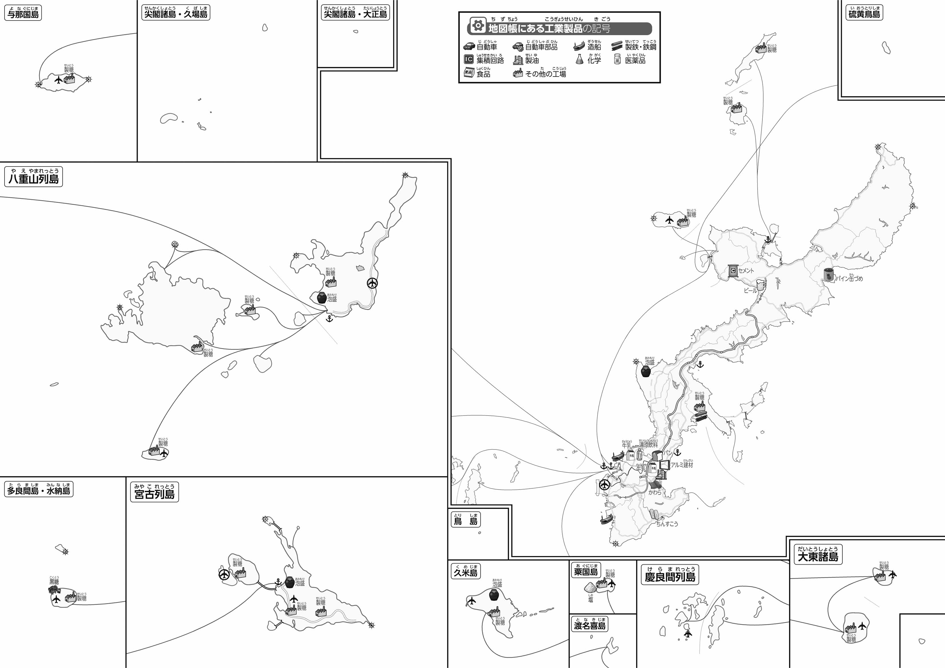

③　のくはどんなにっていますか？　（　　　　　　　　　）

教授用資料

（　　　　　　　　　　　）

**●おもな**

**●のようす**

1. このようなの「のようす」と「のようす」のをべて、づいたことをの□のなかにいてみよう。
2. 「のようす」をながら、のようにをぬりましょう。

* 「」…でなぞる。
* 「」　…でなぞる。
* 「」…の〇でかこむ
* 「の」…オレンジでなぞる。

1. 「おもな」をながら、べやみにするはで、りにするはで、それのものはの〇でかこみましょう。

②　そのでももいはですか？　（　　　　　　　　）

④　がとくにいのはどのですか？　（　　　　　　　　）

**47「」をてやってみよう！（・）**